援布隆迪总统府二期项目
工程总承包工作简报
（施工阶段）
第1期 2018年5月31日
- 工程简况
包括建设内容\中外分工\工期\开工时间\合同价款等
建设内容：
1）土建部分：
a）总统府进出口道路：北侧及东侧道路宽度为10m，长度约800m；西侧道路宽度为27m，长度约400m。含路灯和行道树。
b）外部停车场整治：停车约70辆；包括停车管理设施：岗亭4个，进出控制杆9套。
c）用地红线内排水沟及其接往北侧河流的排水渠：新建排水沟，将总统府项目的污水、雨水排放至北侧自然河流。
d）总统府项目红线内绿化种植：绿地面积约29000m²；种植当地种类的树苗及草坪。
e）一个供一架直升飞机起降的停机坪。
f）总统府用地红线范围外周边（红线至道路）区域的整治，做场地平整处理。
2）物资供应：
a）提供必要的办公家具。
b）提供必要的办公、通讯设备。
c）提供必要的餐厨设备。
中外分工：
1）中方职责：
a）提供实施本项目所需机械、设备和材料，派遣必要数量的工程技术人员赴布组织施工，并对设备进行安装调试。
b）中方负责提供规定的办公家具、办公通讯设备及厨房设备等，其中电器、通讯设备配有法文面板及法文使用说明书。
c）负责本项目的施工准备和质量、进度、安全管理工作。
d）中方负责将规定的家具、电器及通讯设备运至总统府项目现场。派技术人员赴布进行安装调试和技术服务，对布方人员进行设备使用和日常维护培训。
e）提供必要的辅助设施，以实现本项目的基本使用功能。
f）中方完成中方义务所发生的费用由中方承担。
2）布方职责：
a）迁移和清除本项目用地范围内包括房屋、树木、公共管线等在内的地上及地下所有障碍物。
b）负责提供二期红线范围内待建道路照明用电源。负责将为一期项目使用的给水、电力、电信管线接至2014年设计合同中规定的位置，并为中方指明上述管线穿越二期用地范围的路径。
c）提供本项目所需要的砂石料场及取弃土场。
d）协助办理设备到货后的清关和提货手续，协助办理中方技术人员的出入境及居留手续。
e）负责中方驻地和施工现场的安全保障。
f）免除本项目一切税收和海关税等。
g）负责本项目竣工移交后的运营和管理等工作。届时，根据项目情况和布方需要，如有长效技术支持，将与总统府一期项目一并考虑。
h）布方完成布方义务所发生的费用由布方承担。
工期：5个月。
开工时间：2018年5月15日。
合同价款：根据经审定的工程总承包任务预算，本合同价款暂定为69,148,371.67元人民币。
施工详图设计完成情况：审批时间
已完成设计内容：S1总体设计；S2路线；S3路基、路面、排水；S4路线交叉；S5安全设施、照明（含监控）。
尚未完成设计内容：停机坪标高及结构层。
第一次交付项目管理公司审查时间：2018年3月7日。
第二次交付项目管理公司审查时间：2018年3月13日。
目前已按照北京市建筑设计研究院有限公司和沈阳市工程监理咨询有限公司联合体3月14日第二次审查意见，完成全部修改。
- 本期工程施工情况(形象进度)及质量、安全总体情况
本期时限：2018年5月15日-2018年5月29日
施工部位：C线道路挖方施工以及周边区域场地整治、弃土场场地整治、取土场便道施工及清表、现场预制场及堆料场场地硬化、沥青拌合站建设。
质量、安全严格按照质量保证计划及职业健康安全计划执行。
- 本期施工进度情况(附表) ：

施工部位 | 施工项目 | 具体施工内容 | 计划完成 | 实际完成 | 累计完成 | 备注
C线 | 道路挖方 | 根据设计，挖方段落挖到基槽设计标高处，填方段落进行清表。 | 90% | 90% | 90%
C线 | 场地整治 | C线至总统府院墙区域场地整治 | 100% | 100% | 100%
2.工程进度分析：
根据总体施工计划，近半月基本保持一致。
3.进度滞后的主要原因（如有）:

4.施工技术组后续进度管理措施（如有）:

三.下期施工计划（附表）
综述：
B线道路挖方及周边区域场地整治、A线道路清表、挖方及周边区域场地整治、C线完成70cm素土回填、完成空心六角砖预制40%、圆管涵预制完成、完成路缘石预制75%、护坡混凝土块60%、完成边沟盖板预制。

施工区域 | 施工项目 | 具体施工内容 | 下期计划 | 开始时间 | 完成时间 | 备注
预制 | 空心六角砖 |  | 40% | 6月1日 | 6月30日
预制 | 圆管涵预制 |  | 100% | 6月1日 | 6月30日
预制 | 路缘石预制 |  | 75% | 6月1日 | 6月30日
预制 | 护坡混凝土块 |  | 60 | 6月1日 | 6月30日
预制 | 边沟盖板 |  | 100% | 6月1日 | 6月30日
道路 | B线清表 |  | 100% | 6月1日 | 6月30日
道路 | B线挖方 |  | 100% | 6月1日 | 6月30日
道路 | C线路槽以下回填及70公分素土回填 |  | 100% | 6月1日 | 6月30日
道路 | A线建筑垃圾、腐殖土清除 |  | 100% | 6月1日 | 6月30日
道路 | 浆砌边沟 |  | 55% | 6月1日 | 6月30日
- 施工人员情况
综述：施工队伍情况（重点说明是否存在转包、违法分包情况，有无违反合同规定情况，人员到岗情况是否符合合同规定）
- 施工技术组管理人员(附例表)
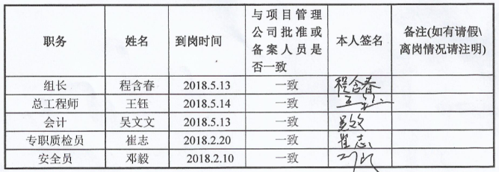
- 设计代表（附例表）
专业 | 姓名 | 到岗时间 | 所属单位 | 签名 | 备注
- 分包企业管理人员情况（如有）： 无
 | 姓名 | 到岗时间 | 合同规定分包企业 | 实际到场分包企业 | 备注
地基与基础
机电安装
钢结构
- 当期技术人员及工人情况
（1）人员汇总：附例表（备注栏中说明劳务人员组成: 隶属本单位\劳务招聘\专业分包企业人员）
序号 | 分项工程 | 工种 | 中国工人 | 当地工人 | 合计 | 备注
1 | C线挖方 |  | 3 | 13 | 16 | 本单位
2 | 取土场 |  | 1 | 13 | 14 | 本单位
3 | 预制场 |  | 1 | 38 | 39 | 本单位
4 | 轧石场 |  | 1 | 16 | 17 | 本单位
5 | 沥青拌合站 |  | 3 | 39 | 42 | 本单位
6 | 项目驻地 |  | 14 | 32 | 46 | 本单位
7 | 试验室 |  | 3 | 5 | 8 | 本单位
8 | 合计 |  | 26 | 156 | 182
（2）人员工资发放情况：是否到位等。
按照正常程序每月发放。
（3）劳务人员业余生活安排情况，包括人员健康、情绪状况等。
现场劳务人员业余生活丰富，情绪稳定。
- 物资材料进场情况
- 本期进场主要设备和主要材料(例表)
序号 | 材料（构件、半成品）、设备名称 | 是否联合封样 | 进 场 量 |  | 品牌 | 规格型号 | 是否有商检证书等
序号 | 材料（构件、半成品）、设备名称 | 是否联合封样 | 本期 | 累计 | 品牌 | 规格型号 | 是否有商检证书等
1 | 水泥 |  | 200t | 200t
2 | 砂 |  | 398m3 | 398m3
3 | 碎石 |  | 400m3 | 400m3
4 | 砂卵石 |  | 400m3 | 400m3
- 当地采购大宗材料
水泥200t
- 其他材料
砂398m³、碎石400m³、砂卵石400m³。
- 周转材料
预制构件模板：部分为空运、部分为当地加工。
六、施工机械投入情况(例表)
序号 | 设备名称 | 数量 | 型号 | 使用方式 | 进场时间 | 备注
1 | 挖掘机 | 2台 |  |  | 5月15日-5月20日
2 | 翻斗车 | 15台 |  |  | 5月15日-5月25日
3 | 推土机 | 3台 |  |  | 5月15日-5月25日
4 | 压路机 | 2台 |  |  | 5月15日
5 | 洒水车 | 2台 |  |  | 5月20日
5 | 平地机 | 2台 |  |  | 5月20日-5月25日
6 | 油车 | 1台 |  |  | 5月20日
7 | 柴油储油罐 | 5个 |  |  | 5月15日-5月20日
8 | 装载机 | 3台 |  |  | 5月15热-5月20日
七、工程质量管理
  - 分项工程验收情况(例表)
检验批（分项）名称 | 次数 | 一次验收合格数量 | 备注
测量控制点验收 | 1 | 11
合计 |  | 11 | 一次验收合格率 100 %

(2)分部工程验收情况

(3)主要施工试验情况(例表)
序号 | 试验内容 | 数量（组） | 施工部位 | 试验结论 | 监理结论
1 | 河沙 | 500kg | ABC线道路 | 符合要求
2 | 5-25mm碎石 | 500KG | ABC线道路 | 符合要求
3 | 水泥42.5R级（当高特水泥） | 10袋 | ABC线道路 | 符合要求
4 | 水泥42.5R级（星巴水泥） | 5袋 | ABC线道路 | 符合要求
5 | M10砂浆配比 | 6组 | ABC线道路 | 符合要求
6 | M7.5砂浆配比 | 6组 | ABC线道路 | 符合要求
7 | C30碎石砼配合比（当高特水泥） | 6组 | ABC线道路 | 符合要求
8 | C20碎石砼配合比（当高特水泥） | 6组 | ABC线道路 | 符合要求
9 | C20碎石砼配合比（星巴水泥） | 6组 | ABC线道路 | 符合要求
10 | C30碎石砼配合比（星巴水泥） | 6组 | ABC线道路 | 符合要求
11 | 砂卵石 | 500KG | ABC线道路 | 符合要求
12 | 砾石土 | 300KG | ABC线道路 | 符合要求
13 | C30卵石砼配比（当高特水泥） | 6组 | ABC线道路 | 符合要求
14 | C25卵石砼配比（当高特水泥） | 6组 | ABC线道路 | 符合要求
15 | C20卵石砼配比（当高特水泥） | 6组 | ABC线道路 | 符合要求
16 | A线原地表土 | 100KG | ABC线道路 | 符合要求
17 | B线原地表土 | 100KG | ABC线道路 | 符合要求
18 | C线原地表土 | 100KG | ABC线道路 | 符合要求
19 | 水泥42.5R级（当高特水泥） | 2袋 | ABC线道路 | 符合要求
目前，正在办理工地试验室授权事宜，预计6月上旬办理完毕。为确保施工进度，在管理组的监督检查下，我施工技术组先行对部分材料或试验配合比进行了试验。
3、工程质量管理情况：
严格按照规范要求实施。
4、施工过程情况：
道路工程中挖方、填方方量大工期短，现在是重点突击分项工程。且雨季刚结束，开出来的路槽含水量大，首先集中机械进行清表、挖方施工，晾晒路槽。然后在集中机械进行填方施工。
- 风险管理
1．设计变更情况:
- 业主责任变更：（发生商务部要求和商务部同意受援方要求导致的设计变更）：变更内容/原因分析/责任划分/项目管理公司意见/审批程序履行情况等
无
- 设计责任变更:（发生因勘察设计责任导致的设计变更）原因分析\责任分担\现场处理意见\管理公司审批意见\相应费用等
无
- 现场零星变更:（无设计责任的施工详图设计变更） 原因分析\现场处理意见等
无
2．不可抗力风险情况：（发生不可抗力风险导致的损失）
风险内容/发生时间/是否属保险责任范围/项目管理公司意见/索赔、理赔进展情况等
无
九、安全文明施工
1.安全生产情况：
包括：安全措施\安全检查\安全教育等
现场主要施工工作为C线道路挖方及周边区域整治，对现场施工机械操作人员、指挥人员的安全交底工作均已完成，每日开工前做班前安全教育，现场安全生产工作有序进行，施工人员劳保用品配备齐全。
2.文明施工情况：
现场临时设施正在搭设，持续对施工人员进行安全文明施工教育。暂时无施工垃圾产生。砂石施工材料已运抵施工现场，并做好围护，水泥库房已经搭设完成，未出现扬尘问题。
十、贯彻GB/T19000质量体系标准和GB/T28000职业健康安全标准情况
严格贯彻GB/T19000质量体系标准和GB/T28000职业健康安全标准。
十一、施工技术资料整理情况
1、已经上报开工报告，并得到现场管理组审核签认；
2、已经上报施工组织设计，并得到现场管理组审核签认；
3、已经上报质量保证计划和职业健康安全计划，并得到现场管理组签认；
4、与现场管理组一起完成部分进场材料的审核签认及见证取样工作。
十二、施工中存在的其他问题及解决措施建议（如有）

十三、与现场项目管理小组协调配合情况以及对现场项目管理组工作的意见和建议（如有）

十四、与受援国政府协调配合情况（如有）
5月7日，在一期湖南建工会议室召开了一期、二期及布方协调例会，由鲁军参赞主持会议，布方一并参加会议，会议主要确定、解决了如下各项问题：
1、明确项目内部验收及对外交付验收时间；
2、总统府围墙外二期道路上影响施工的电线杆的拆除事宜；
3、二期项目取土场位置确定事宜；
4、布方提出的二期A线道路与1号公路交汇处地下有电缆的保护问题；
5、其他相互协调、对接事宜。
5月24日，在湖南建工会议室召开协调会议，由鲁军参赞主持会议，布方人员一并参加会议，会议主要确定、解决了如下事宜：
1、布方提出要更改直升机停机坪位置事宜；
2、其它相互协调、对接事宜。
十五、向使馆经商处工作建议及汇报情况（如有）
5月15日，本项目正式开工。
十六、需主管部门协调解决的问题（如有）

十七、本月大事记
包括受援国领导、政府主管部门，我驻受援国使馆或驻当地外交机构人员、我政府代表团或工作组参观项目情况等。
附：现场施工照片
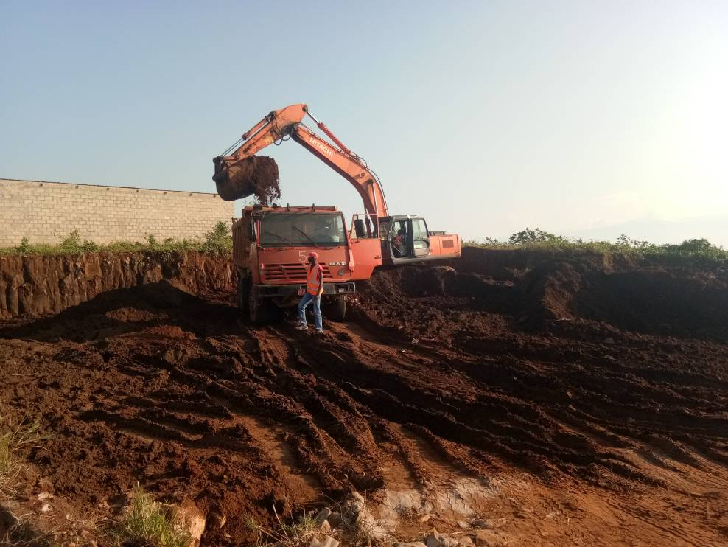
图1 C线开挖

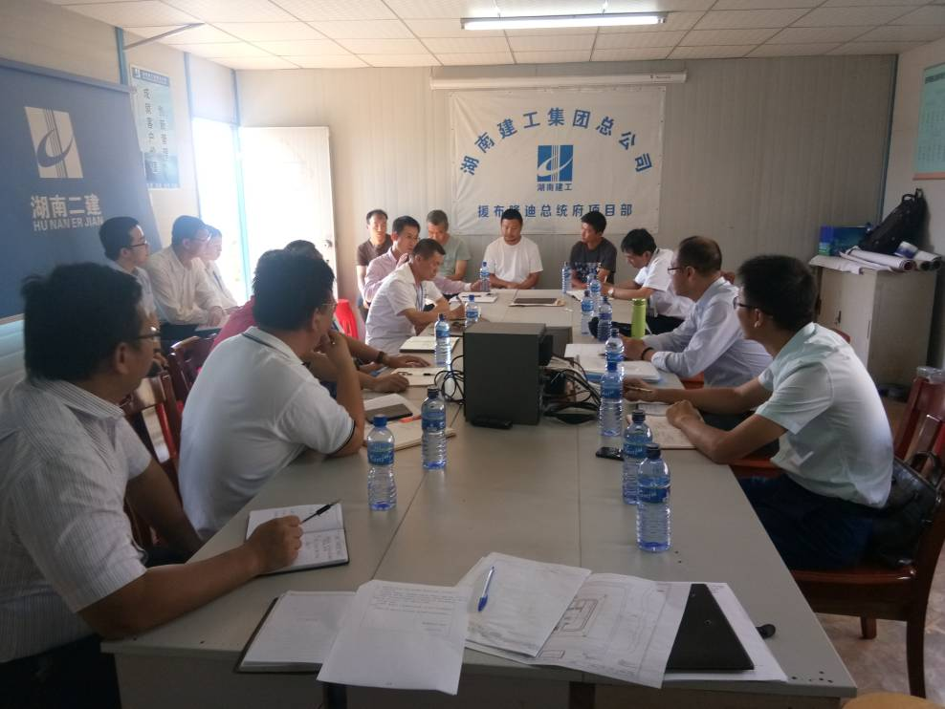
图2 一期、二期协调会

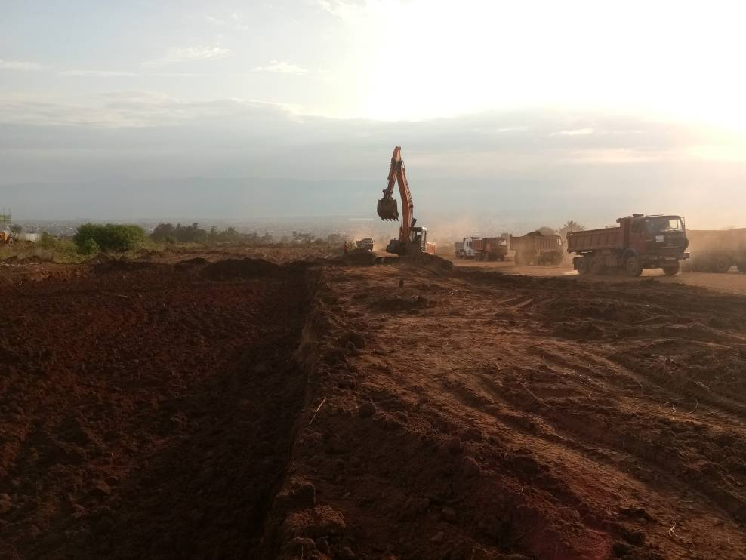
图3

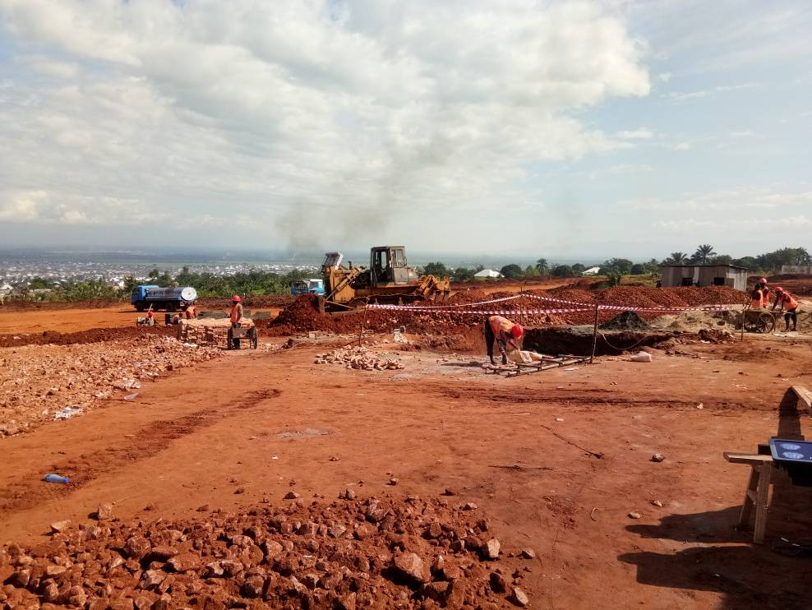
图4 预制场建设
主送: 商务部国际经济合作事务局
抄送：驻布隆迪使馆经商参处

